 | 杭州电子科技大学

实验报告
Experimental report

实验课程名称 | 数字系统与处理器实验
实验序号 | 7
实验内容 | 译码器与ALU
班级
姓名
学号
指导教师

二○二三 年 12 月 3 日

实验目的与要求
实验名称 译码器与ALU
通过本实验掌握:
- 2线-4线译码器、ALU的verilog编写
- Modelism与TB文件的调试，观察仿真结果
- ALU模拟移位乘法器的TB文件编写（无视频参考，需要自己设计）

实验原理
- 24译码器是纯组合逻辑电路，直接使用always语句块中的case语句进行具体情况具体赋值；case语句块输入两位IN信号，语句块分情况输出四位OUT信号
- ALU也是纯组合逻辑，使用always语句块中的case语句进行具体情况具体赋值，功能如下表
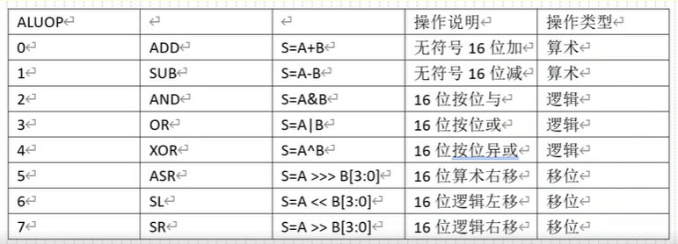
3.分别编写译码器、ALU、ALU模拟乘法的TB文件，设计合适的激励信号与时延，其中ALU乘法需要多次灵活复用ALU模块。

实验内容

A.实验步骤：

编写verilog源文件，在TB文件设计激励与模块复用，最后在modelsim验证仿真信号

B．关键源程序（含注释）：

- 24译码器verilog源码：

module lab701DEC24

(

input [1:0] IN,

output reg [3:0] OUT

);

always @(*) begin

case (IN)

2'b00: OUT = 4'b0001;

2'b01: OUT = 4'b0010;

2'b10: OUT = 4'b0100;

2'b11: OUT = 4'b1000; // 或根据需求设置

default: OUT = 4'b0001;

endcase

end

endmodule

- 2-4译码器TB文件

`timescale 10ns/100ps

module dec24a_tb();

reg [1:0] a;

wire [3:0] y ;

lab701DEC24 dec24(

.IN(a),

.OUT(y)

);

initial begin

a<=000;

repeat(8) begin

#10 a<=a+1;

end

$stop;

end

endmodule

3.ALU verilog源码
module lab703ALU

(

input [15:0] A,

input [15:0] B,

input [2:0] ALUOP,

output reg [15:0] S

);

always @(*)

begin

case (ALUOP)

3'b000: S = A + B; // ADD

3'b001: S = A - B; // SUB

3'b010: S = A & B; // AND

3'b011: S = A | B; // OR

3'b100: S = A ^ B; // XOR

3'b101: S = A >>> B[3:0]; // 算术右移

3'b110: S = A << B[3:0]; // 逻辑左移

3'b111: S = A >> B[3:0]; // 逻辑右移

endcase

end

endmodule
- ALU功能测试TB文件

`timescale 10ns/100ps

module ALU_tb();

reg [2:0] ALUOP ;

reg [15:0] A, B;

wire [15:0] S;

lab703ALU alu (

.A(A),

.B(B),

.ALUOP(ALUOP),

.S(S)

);

initial begin

ALUOP = 3'b000;

repeat(8)

begin

A = ($random)%16'HFFFF;

B = ($random)%16'HFFFF;

#10 ALUOP = ALUOP + 1;

end

$stop;

end

endmodule
- ALU模拟移位乘法器TB文件

/*`timescale 10ns / 100ps

module ALUmul_tb;

// Internal variables for multiplication

reg [31:0] result; // Full 32-bit result

reg [15:0] multiplicand; // Multiplicand

reg [15:0] multiplier; // Multiplier

integer i;

initial begin

// Initialize inputs

//直接实现功能

result = 32'd0;

multiplicand = 16'd6; // Example: A = 6

multiplier = 16'd7; // Example: B = 7

for (i=0;i<16;i=i+1) begin

if (multiplier[0] == 1) begin

result = result + {16'd0, multiplicand};

end

multiplicand = multiplicand << 1;

multiplier = multiplier >> 1;

#10;

end

$stop;

end

endmodule*/

`timescale 10ns / 100ps

module ALUmul_tb;

// Inputs

reg [15:0] A, B;

reg [2:0] ALUOP;

// Outputs

wire [15:0] S;

// Instantiate the ALU module

lab703ALUmul uut (

.A(A),

.B(B),

.ALUOP(ALUOP),

.S(S)

);

// Internal variables

reg [15:0] multiplicand; // 被乘数，16位

reg [15:0] multiplier; // 乘数，16位

reg [31:0] result; // 结果，32位

integer i;

initial begin

// 初始化输入

multiplicand = 16'd6; // 示例：被乘数 A = 6

multiplier = 16'd7; // 示例：乘数 B = 7

result = 32'd0; // 初始结果为0

// 移位相加法

for (i = 0; i < 16; i = i + 1) begin

if (multiplier[0] == 1) begin

// 累加被乘数到结果

A = result[15:0]; // 当前结果的低16位

B = multiplicand; // 被乘数（16位）

ALUOP = 3'b000; // 使用加法操作

#10;

result[15:0] = S; // 更新结果低16位

A = result[31:16]; // 当前结果的高16位

B = 16'd0; // 加法时高位加0

ALUOP = 3'b000; // 使用加法操作

#10;

result[31:16] = S; // 更新结果高16位

end

// 被乘数左移一位

A = multiplicand;

B = 16'd1;

ALUOP = 3'b110; // 左移操作

#10;

multiplicand = S;

// 乘数右移一位

A = multiplier;

B = 16'd1;

ALUOP = 3'b111; // 右移操作

#10;

multiplier = S;

end

// 打印结果

#10;

$stop;

end

endmodule

/*

TB设计思路：
- 先直接写移位乘法，不实例化ALU，观察哪些运算可以用到ALU功能，发现result = result + {16'd0, multiplicand};

multiplicand = multiplicand << 1;

multiplier = multiplier >> 1; 可以使用ALU实例化
- 将ALU功能嵌入原有代码，作为新手需要注意的是Modelism不允许reg类型进行ALU实例化，应使用wire类型。所以每次使用ALU前，先把运算量、控制位赋值给A,B,ALUOP(wire型),#10时间间隔后再将运算结果赋值回reg变量

*/

C.设计框图（可用Visio绘制）

2-4译码器框图

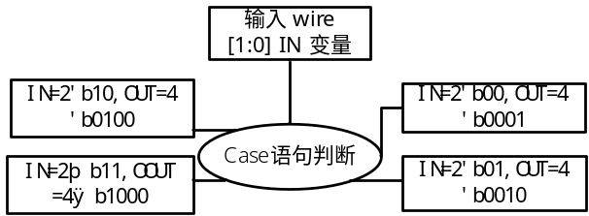

ALU框图

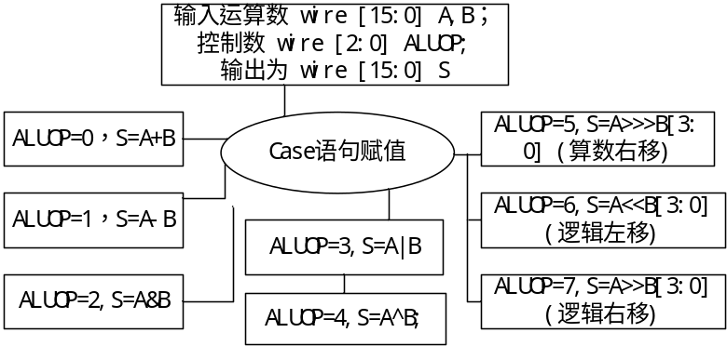

D.仿真波形
图表 1 2-4译码器功能仿真
图表 2 ALU功能仿真

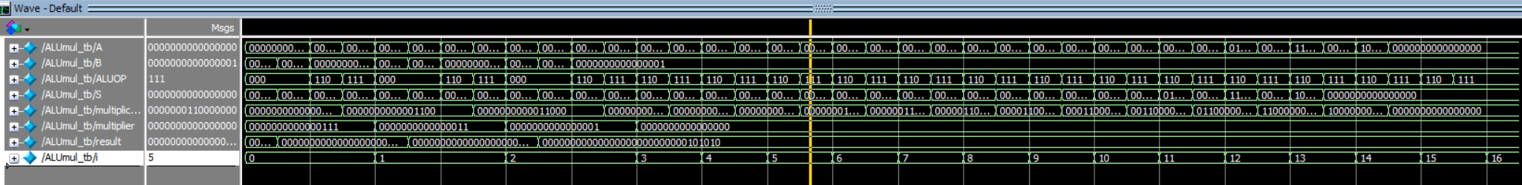
图表 3 ALU模拟移位乘法仿真

E.实验结果分析

与预期结果一致，24译码器、ALU、ALU模拟乘法仿真结果均无误

总结与体会
熟悉了Modelsim的使用与TB文件的设计，深入体验了TB文件的模块实例化及其语法要求。

